**Красивинский ОМ «Рухани Жаңғыру» аясында қаңтар айында өткізілген жұмыстарының есебі.**

**Отчеты с фотографиями Красивинской СШ по «Рухани Жаңғыру» за январь месяц.**

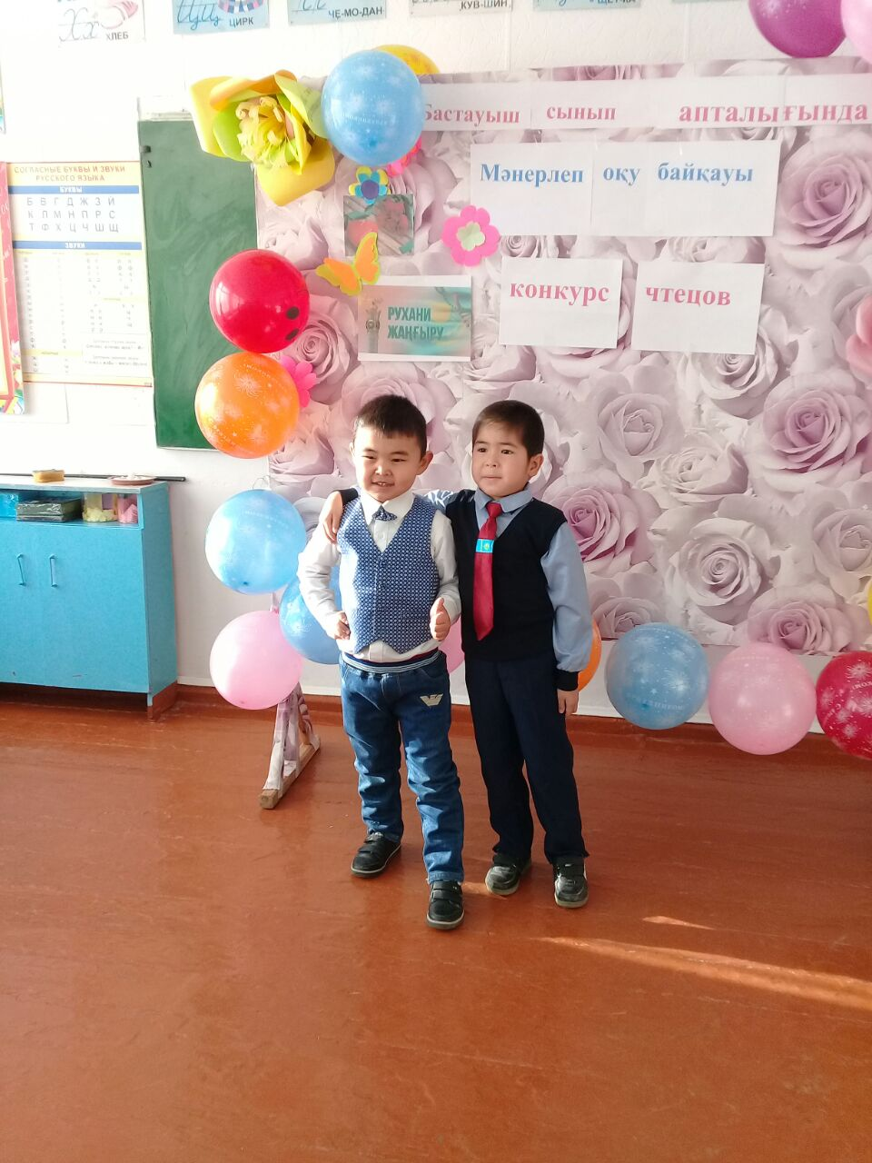

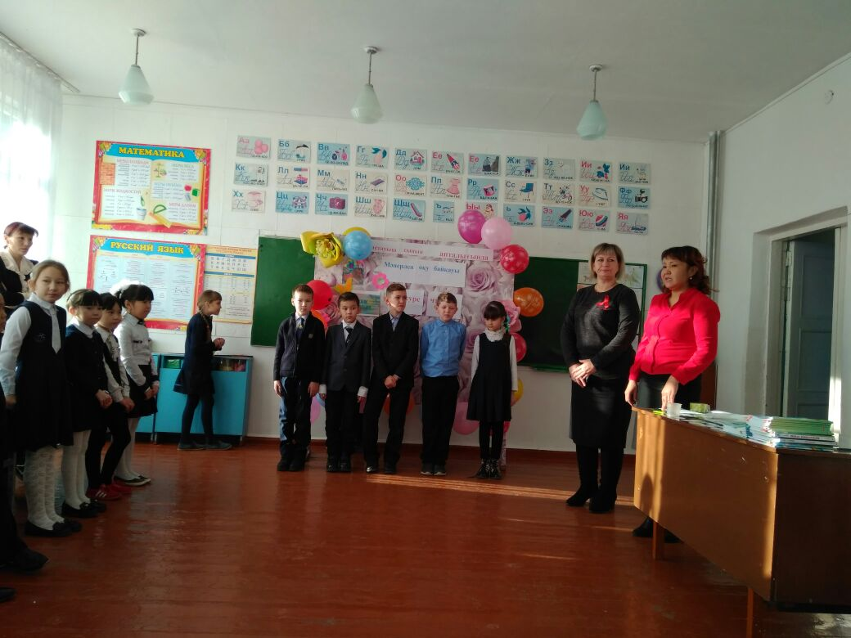**Мәнерлеп оқу. Конкурс чтецов по выразительному чтению «Менің Отаным-Қазақстан!» 0.6, 1-4 сынып/классы**

***Қорытынды. Подведение итогов на школьной линейке.***

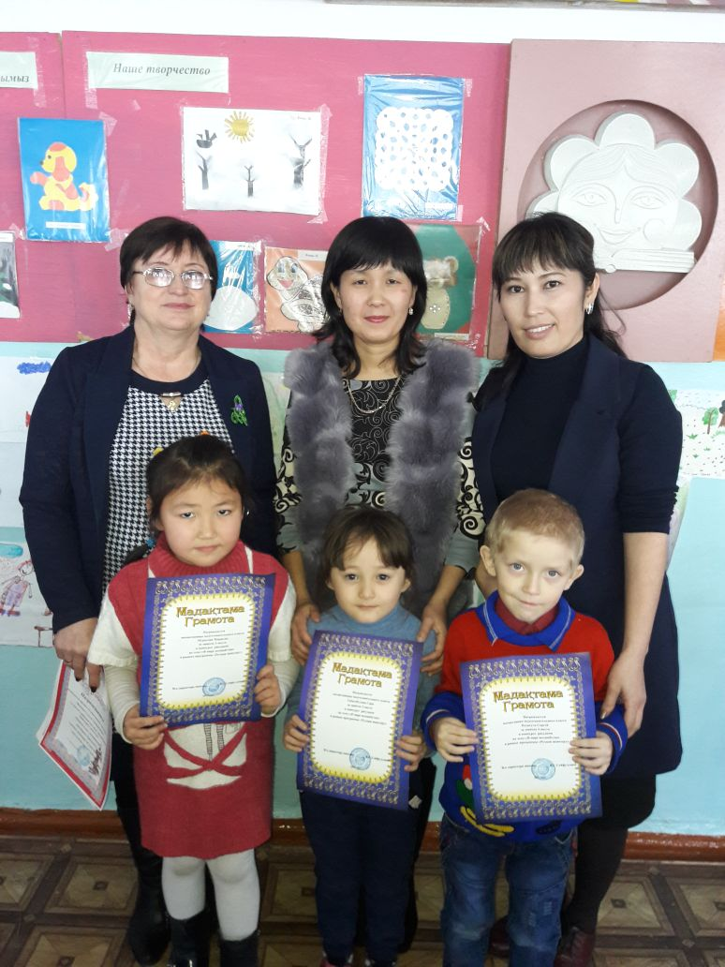

**Аудандық басылымдарға мақала жаздық. Статья в районную газету по выполнению программы «Рухани жаңғыру».**

**Ұстаздық еткен жалықпас, үйретуден балаға.**

**Қазіргі білім жүйесінің басты мақсаты-бәсекеге қабілетті, жан-жақты білімі бар ұрпақты оқытып, тәрбиелеу. Бұл мақсатты жүзеге асырушы – мұғалім.**

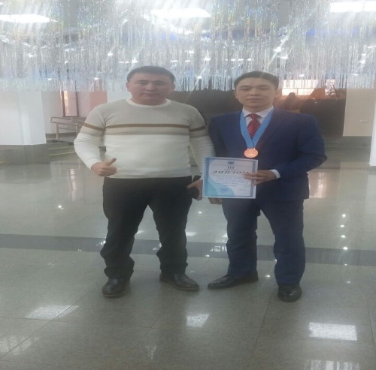 **Мұғалім – мектептің жүрегі, оқушыны алға жетелейтін және білім бұлағынан сусындататын да мұғалім. Мұғалім алдында отырған оқушыға білім ғана бермей, оның жан-дүниесін жете түсінетін болса, нұр үстіне нұр болар еді.**

**«Ұстаздық еткен жалықпас,үйретуден балаға»- демекші, біздің мектебімізде де шәкірттеріне тынбай білім беріп, әрдайым ізденетін, жаңалыққа жаны құмар ұстаз бар. Ол – тарих пәні мұғалімі – Хаһарман Хуанған. Хуанған ағайдың сабақтары бүге- шүгесіне дейін ойластырылған, бір тапсырманы екінші тапсырма алмасты-рып отырады. Оқушылардың пәнге деген қызығушылықтары да артты. Мектеп қабырғасында «Адал ұрпақ» атты үйірмеге жетекшілік етеді. Жан-жақты жұмыстар жүргізеді. Нәтижесі де жоқ емес. Бірнеше жылдан бері, Хуанған ағайдың оқушылары аудандық пән олимпиадаларының жеңімпаздары.**

**Атап айтсақ, 2018 жылы қаңтардың 4-7 күні Көкшетау қаласында өткен Облыстық пәндер олимпиадасында Есіл ауданының намысын қорғауға Красивинский орта мекте-бінің оқушысы Бекмагамбетов Арман барды. Ол Қазақ-стан тарихы пәнінен өз білімін тексеріп қана қоймай, Хуанған ағайдың өзіне артқан үмітін де ақтады. Олимпиада екі күнге созылды. Облысымыздың түкпір-түкпірінен бетке ұстар оқушылары осы білім бәйгесіне қа-тысты. Біздің Арман қалалардан дарынды, лицей, гимназия мектептерінің оқушы-ларымен қатар бәйгеге түсіп, оза шауып, алға шықты. Себебі, бәйгенің екінші күні Арман 20 оқушының ішінде ең жоғарғы нәтиже көрсетті. Бұл әрине, бір нәрсені аң-ғартады. Пән мұғалімінің өз сабағын қаншалықты меңгеріп, оны оқушыларына меңгерте алғандығы. Бұл үлкен жетістік деп есептейміз.**

**Олимпиаданың қорытындысы нәтижесінде Хуанған ағайдың оқушысы Арман құрметті 3-ші орынды иеленді. Ұстаздың үміті ақталып, шәкірттің бағы жанды.**

**Жеңіс құтты болсын, ағайын!**

**Қазақ тілі мен әдебиет пәні мұғалімі-С.Т.Булатова.**

**Эссе «Көшбасшы жолымен» қатысу. Приняли участие в республиканском конкурсе эссе на тему «Путь Лидера».**

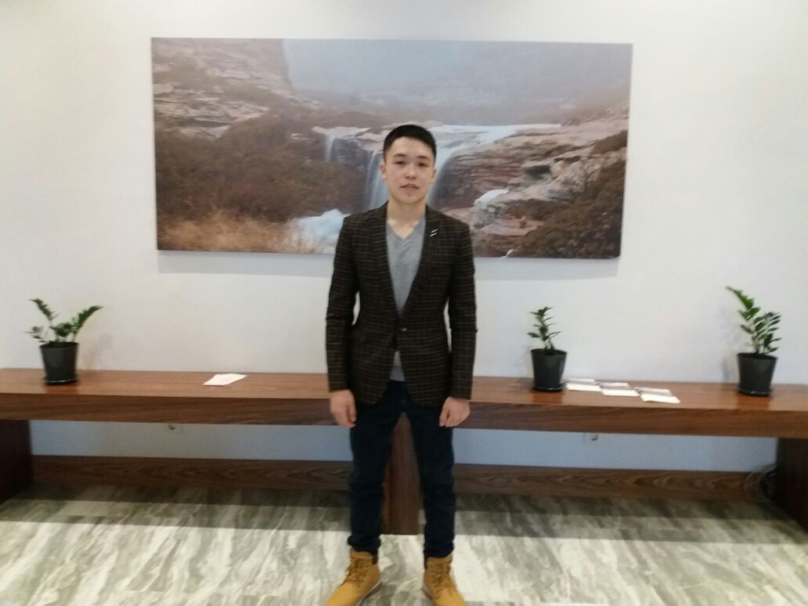

**Республикалық “Моя родина-Казахстан” атты шығармалар байқауы. 30.12.17.**

**Республиканский конкус «Моя Родина - Казахстан».**

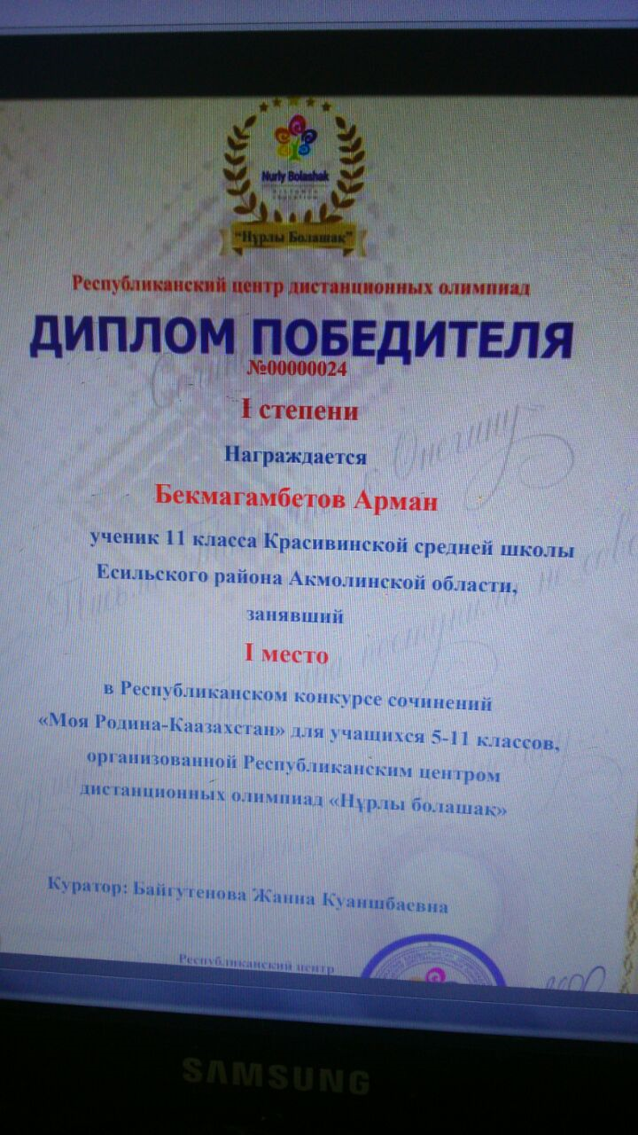

**Қорытындысы:**

**Бекмагамбетов Арман 11 “А” сынып оқушысы**

**1 дәрежелі дипломмен марапатталды.**

**Жетекшісі: Ж.К.Байгутенова.**

**Қолданбалы өнер байқауында гран-при. Гран-при по прикладному исскуству. ДТЮ г. Есиль**

**Руководитель: Шамиева Г.Т.**

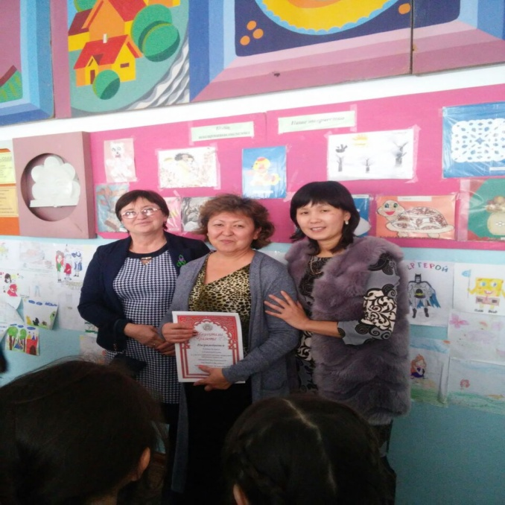

**Творческая выставка. Кизилова Михаила Васильевича  
Организатор – Генералова Г.А.**

